- Descripción breve del Proyecto APT y justificación de su relevancia para el campo laboral

El proyecto consiste en desarrollar un sistema para profesionales del área de Comercio Exterior, orientado a automatizar y simplificar su gestión diaria. El sistema analiza automáticamente los documentos Bill of Lading que se le entregan, extrayendo la información relevante mediante inteligencia artificial y registrándose en una grilla centralizada de control. Además, contrasta esta información documental con los sistemas de las navieras y terminales portuarias, permitiendo conocer el estado real de cada contenedor más allá de lo que indica el papel. El objetivo final es prevenir y no sólo reaccionar ante las multas de Demurrage & Detention que hoy afectan a las empresas de ese rubro.

- Relación proyecto APT con competencias del perfil de egreso

Este proyecto conecta de forma natural con lo que el perfil de egreso de Ingenieria en Informatica de Duoc UC espera de un egresado: alguien capaz de levantar y analizar requerimientos, desarrollar e integrar sistemas, trabajar con tecnología de la información, cuidad la seguridad y la calidad de software, y gestionar tanto proyectos como información. PortIA no toca estas competencias de forma superficial, sino que las recorre en toda la práctica: nace de un problema real en las empresas de Comercio Exterior chileno que es el desfase entre lo que dicen los documentos Bill of Lading y lo que realmente ocurre en el puerto y, para resolverlo, fue necesario diseñar una arquitectura sólida bajo Clean Architecture en .NET, integrar agentes IA que leen documentos, conectar con portales portuarias mediante web scraping y crear una solución a los problemas que és un Circuit Breaker con patrón Strategy, para poder crear múltiples clases para que implementes ese mismo HotSpot, ósea en la práctica habían dos valores, uno el web scraping y el otro un servicio Mock para hacer conexion maquina - maquina e simular el contacto. Y sostener todo eso con buenas prácticas de seguridad, auditoría y tolerancia a fallos. Pero más allá de lo técnico, lo que este proyecto pone a prueba fue la capacidad de resolver problemas que no estaban resueltos de antemano: en más de un momento no fue evidente cómo hacer que todo encaje, y salir adelante exige adaptarse sobre la marcha y seguir buscando la mejor solución, que es, en el fondo, la esencia de lo que se espera de un Ingeniero en Informática al egresar.

- Relación del proyecto APT con los intereses profesionales
Ignacio Andrade:
Este proyecto se vincula fuertemente con mis aspiraciones personales, porque desde que empecé a programar lo que más me ha llamado la atención no es solo escribir código, sino entender porque un sistema está construido de una forma y no de la otra. Me gusta la Ingeniería de Software en ese sentido: pensar en la estructura, en cómo se relacionan componentes entre sí, y en qué decisiones de diseño van a sostener un sistema en el tiempo en vez de convertirlo en algo frágil apenas cambien los requisitos.

Airon Saez:
Este proyecto representa una oportunidad para aplicar de manera integral los conocimientos de la carrera. Al utilizar diversas tecnologías, podré consolidar mis bases y expandir mis habilidades técnicas. En concreto, el desarrollo exigirá la ejecución práctica del análisis de requerimientos, la diagramación de procesos, la programación full-stack y la estructuración de una arquitectura de software verdaderamente robusta y escalable.

Nicolas Soto:
Este proyecto me motiva de muchas maneras, para poder crear un sistema escalable, desde su flujo de trabajo y para expandir mi conocimiento. Al utilizar diversas tecnologías que no he usado antes, me permitirá aprender muchísimo más. Además de mis preferencias a nivel de carrera se acoplan mucho al gusto por el desarrollo.

- Factibilidad de realización en el marco de la asignatura
El proyecto es factible de realizar dentro del plazo de la asignatura por varias razones concretas y verificables. En primer lugar, la etapa de análisis y diseño que se encuentra completada al inicia del desarrollo: existe documentación detallada de la problemática, los requerimientos, la arquitectura general, las especificaciones técnicas del Core en .NET, del Frontend, de los Agentes IA, de la Infraestructura y de la seguridad transversal, además del catálogo completo de casos de uso y sus respectivos storyboards. Esto reduce de forma significativa el tiempo de descubrimiento durante el desarrollo, permitiendo dedicar la mayor parte de las respectivas semanas disponibles a la implementación.

En segundo lugar, la arquitectura fue diseñada explícitamente para minimizar el riesgo técnico: al aplicar el patrón Strategy sobre los puntos mas inciertos del sistema que es la lectura de documentos y la conexión con los terminales portuarios, el equipo puede avanzar en paralelo sobre el resto del sistema sin quedar bloqueado si el web scraping presenta dificultades. Esta decisión fue además validad y aprobada por el profesor guia, quien confirmó que el concepto arquitectónico es correcto y el diseño permite salir airoso mediante un mecanismo de conmutación automática (circuit breaker) entre el scraping real y una API simulada (Mock) en caso de contingencia.

- Objetivos del proyecto
Desarrollar PortIA, un sistema de gestión de contenedores que automatice la extracción de información desde documentos Bill of Lading mediante inteligencia artificial y la contraste con el estado real de los terminales portuarios, con el fin de anticipar y prevenir multas de Demurrage & Detention, implementado bajo los principios de Clean Architecture dentro del plazo de cuatro meses definido por la asignatura.
  - Diseñar una arquitectura desacoplada bajo Clean Architecture, aplicando el principio de inversión de dependencias (DIP) y el patrón Strategy, que aisle el núcleo del negocio de las integraciones externas de mayor incertidumbre.
  - Implementar el módulo de ingesta documental, capaz de extraer automáticamente los campos críticos de un Bill of Lading sintético mediante un servicio de IA, con un nivel de confianza medible por campo.
  - Implementar una estrategia dual de verificación del estado portuario, combinando web scraping real y una API simulada (Mock) como contingencia, conmutando automáticamente mediante un patrón de tolerancia a fallos (circuit breaker).
  - Implementar el motor de reglas de negocio que calcule las fechas límites de Demurrage & Detention, determine el nivel de riesgo de cada contenedor y dispare notificaciones en tiempo real.
  - Implementar el mecanismo de aprobación humana para toda comunicación externa generada automáticamente por el sistema.
  - Incorporar mecanismos transversales de seguridad, incluyendo autenticación JWT, control de acceso basado en roles (RBAC) y auditoría de las acciones relevantes del sistema.
  - Validar el sistema mediante pruebas funcionales e integrales que demuestren el correcto funcionamiento del flujo completo, desde la carga de un documento hasta la generación de una alerta accionable.

- Metodología de trabajo
Dado el plazo acotado de cuatro meses y la naturaleza incremental de la arquitectura propuesta, usaremos una metodología ágil basada en Scrum, organizada en sprints de dos semanas. Cada sprint entrega un incremento funcional y verificable del sistema, lo que permite mostrar avances concretos al profesor guía de forma periódica y ajustar el rumbo tempranamente si es necesario, tal como ocurrió con la validación de la arquitectura del sistema de verificación portuaria.

Dentro de Clean Architecture, cada sprint entrega una funcionalidad completa (domino - aplicación e infraestructura) en vez de avanzar capa por capa, lo que reduce el riesgo de integración tardía entre el Core .NET y los agentes Python . La comunicación entre estos servicios se resuelve mediante mensajería asíncrona ( RabbitMQ), lo que permite desarrollar y probar cada componente de forma independiente antes de integrarlos.

Complementariamente, se aplican prácticas de diseño guiado por contratos (Interfaces) para los puntos de mayor incertidumbre técnica que es la lectura documental y la conexión portuaria, permitiendo que ambas implementaciones (real y simulada) se desarrollen y prueben en paralelo sin bloquear el avance del resto del equipo.

- Plan de trabajo: recursos, duración, facilitadores y obstaculizadores
  - Equipo de desarrollo: Ignacio Andrade, Airon Saez y Nicolas Soto.
  - Profesor guía: Felipe Antonio Krauss Benavente para validación periódica de decisiones de arquitectura y alcance.
  - Stack tecnológico: .NET 10 (Core) , Python (Agentes IA), Angular (Frontend Web), PostgreSQL, RabbitMQ, Redis, Docker/Docker Compose, Cloudflare R2, Playwright, Servicios de IA para extracción de entidades.
  - Conjunto de datos sintéticos de Bill of Lading para pruebas de extracción documental.
  - Documentación de análisis y arquitectura ya elaborada antes del inicio del desarrollo, lo que reduce el tiempo de descubrimiento.
  - Arquitectura validada y aprobada por el profesor guía, con un diseño explícito para tolerar el mayor riesgo técnico del proyecto.
  - Uso de tecnologías de código abierto, ampliamente documentadas y sin costos de licenciamiento.
  - Datos sintéticos que eliminan la dependencia de documentación confidencial real de terceros.
  - Fragilidad propia del web scraping hacia portales portuarios, mitigado mediante el patrón Strategy y la conmutación automática hacia el Mock
  - Variabilidad en los formatos de Bill Of Lading entre distintas navieras.
  - Complejidad de integración entre el Core .NET y los agentes en Python a través de mensajería asíncrona.

- Evidencias del logro de las actividades del proyecto
Para cada actividad relevante del proyecto se define una evidencia verificable que da cuenta de su cumplimiento:

Actividad | Evidencia | Que demuestra
Levantamiento de requerimientos | Documentos de problemática y de requerimientos | Comprensión profunda del dolor real del usuario antes de diseñar la solución
Diseño de arquitectura | Documentos de arquitectura general | La arquitectura fue diseñada, documentada y aprobada formalmente antes de implementarse
Análisis funcional | Catálogo de casos de uso | Cobertura completa de las funcionalidades del sistema por cada tipo de usuario
Diseño centrado en el usuario | Storyboards narrativos por módulo funcional | Validación de que cada funcionalidad resuelve un momento real del dia a dia del usuario
Implementación incremental | Repositorio de GitHub con historial de commit por sprint | Avance verificable y trazable del desarrollo semana a semana
Resiliencia técnica (Strategy-Circuit Breaker) | Pruebas de conmutación automática entre Scraping y Mock ante fallos simulados. | El sistema cumple con el mecanismo de tolerancia a fallos exigido por el profesor guía
Cumplimiento normativo | Analisis de almacenamiento de BL frente a Ley 21.719 | Diseño de datos pensado ya para la nueva normativa de protección de datos
Verificación funcional | Reporte de pruebas funcionales e integrales del flujo completo | El sistema cumple el objetivo de negocio de punta a punta

- StoryBoards y Casos de uso
Se adjuntan casos de uso para cada caso desde vista de usuario:
  - Autenticación y perfil
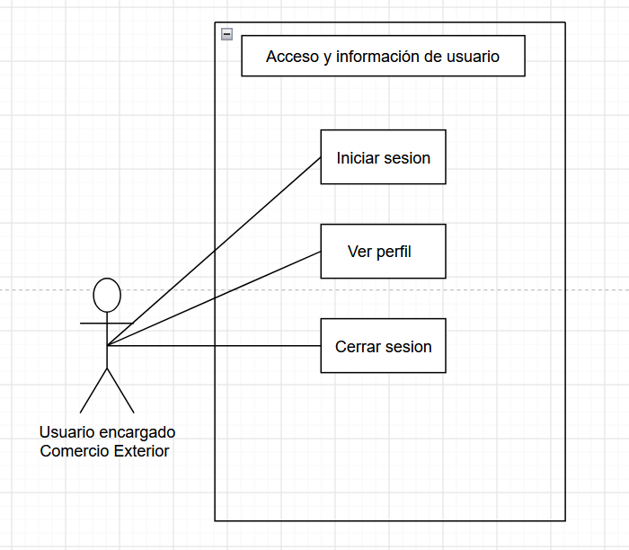
  - Ingesta de documentos
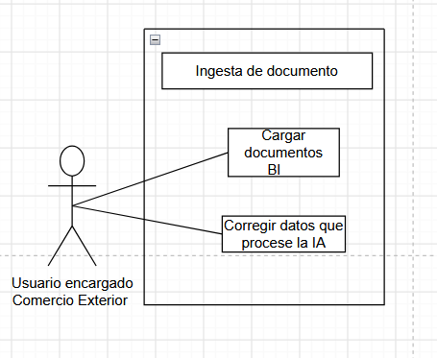
  - Exportación de información
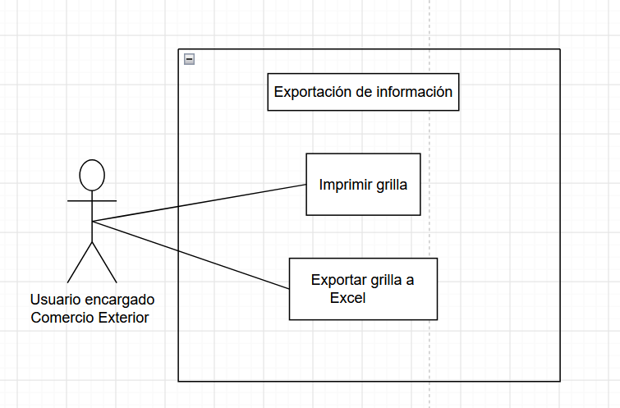
  - Alertas y notificaciones
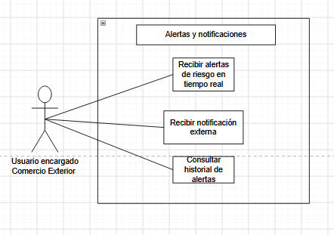
  - Comunicación
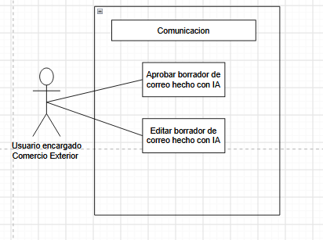
  - Gestión de contenedores
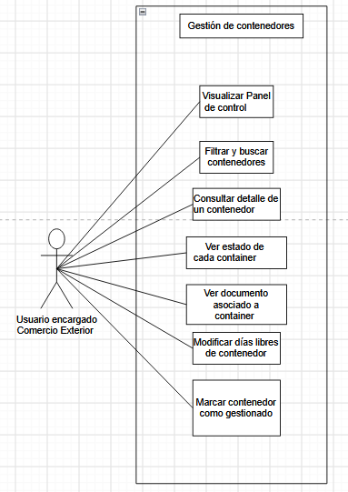

A su vez se adjuntan los respectivos StoryBoard

Comunicación con el Sistema: Ilustra el flujo de interacción principal entre el usuario y el sistema PortIA, definiendo los puntos de contacto y la retroalimentación que entrega la plataforma.

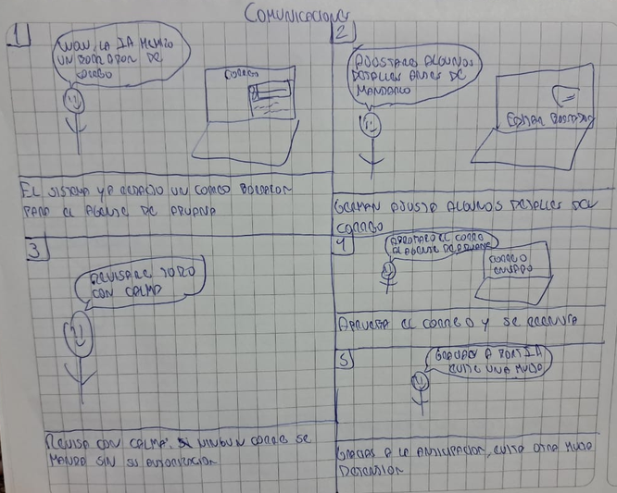

Sistema de Alertas: Describe la lógica de notificaciones de PortIA, detallando en qué momento el usuario y el sistema tiene la responsabilidad de interactuar con la aplicación

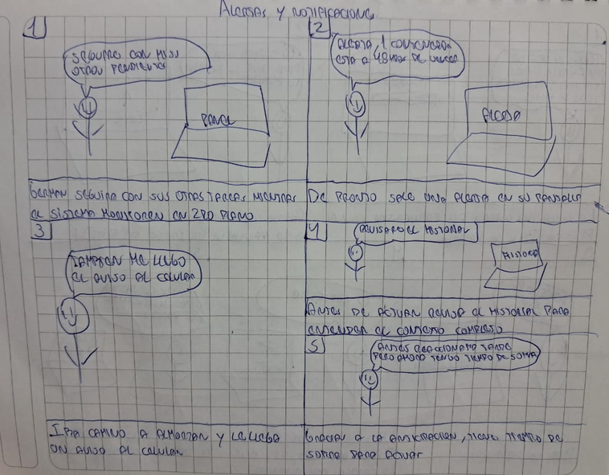

Carga Documental (Bill of Lading): Ejemplifica el proceso de gestión documental, detallando cómo el usuario digitaliza y adjunta los documentos Bill of Lading (BL).

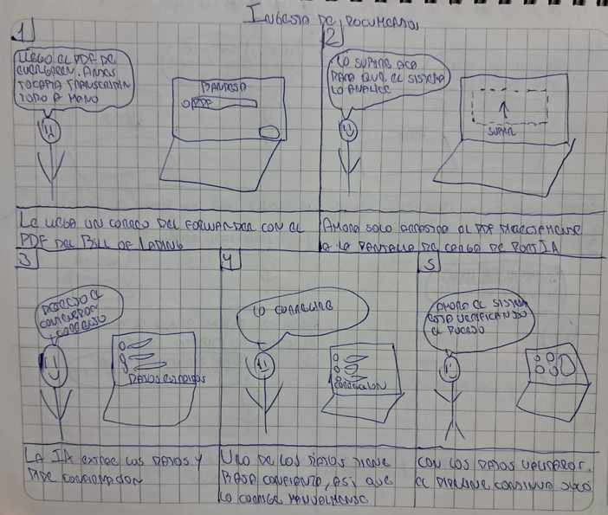
Autenticación de Usuarios: Representa el flujo de acceso e inicio de sesión a la aplicación.

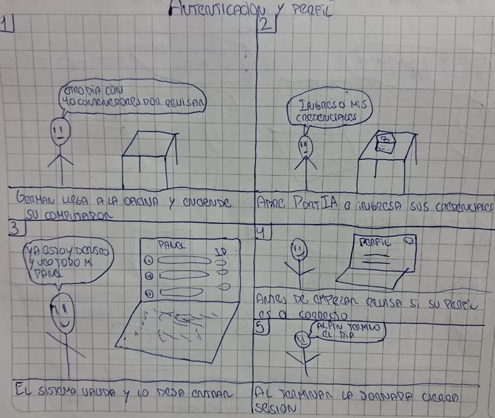

Trazabilidad de contenedores: Muestra el proceso de seguimiento logístico a alto nivel, permitiendo al usuario realizar un monitoreo detallado del estado y ubicación de sus contenedores.
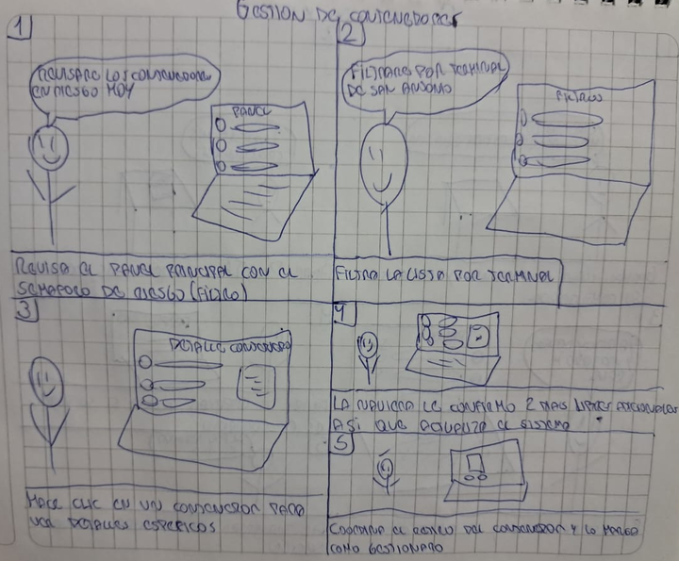

- Plan de trabajo según tiempos de desarrollo
Distribución de actividades a lo largo de 16 semanas (4 meses) del proyecto se organiza en 8 sprints de 2 semanas:

Sprint | Semanas | Actividades principales
Sprint 0 | 1-2 | Cierre análisis + setup de infraestructura ( Docker Compose)
Sprint 1 | 3-4 | Contratos de interfaces y esqueleto de Clean Architecture
Sprint 2 | 5-6 | Ingesta documental: carga de BL y extracción vía IA.
Sprint 3 | 7-8 | Estrategia dual: ScrappingStrategy - MockStrategy - Circuit Breaker
Sprint 4 | 9-10 | Motor de riesgo y notificaciones en tiempo real
Sprint 5 | 11-12 | Comunicación aprobativa usuario y mensajería entre servicios
Sprint 6 | 13-14 | Seguridad transversal(JWT-RBAC) y notificaciones externas
Sprint 7 | 15-16 | Pruebas integrales, documentación y cierre del proyecto

